**Харківський національний економічний університет**

**імені Семена Кузнеця**

**ЗВІТ**

**З ВИКОНАННЯ ЛАБОРАТОРНОЇ РОБОТИ № 1**

**за дисципліною: *“*Розробка та аналіз алгоритмів**”

**Варіант: 5**

**Виконав: студент факультету Інформаційних технологій**

**1 курсу, спец. Кібербезпека,**

**групи 6.04.125.010.21.2**

**Бойко Вадим Віталійович**

**Перевірив:**

**Солодовник Ганна Валеріївна**

**ХНЕУ ім. С. Кузнеця**

**2022**

**Мета:** Ознайомитись з прийомами алгоритмізації лінійних обчислювальних процесів, навчитись будувати лінійні алгоритми розв’язання математичних задач

**Хід роботи**

1. Побудувати алгоритм лінійного обчислювального процесу  
   s = (a + b) $\sqrt{a^{2}+ f^{2}}$* + b   
   f = 2 * a + b  
   b = 3.33  
   Вивести на друк значення змінних s, f, b

Start

a

s

f

b

End

b = 3.33

f =2 * a + b

s = (a + b) * sqrt(a^2 + f^2) + b

1. 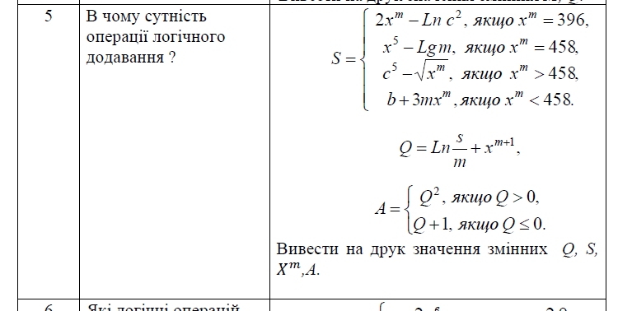

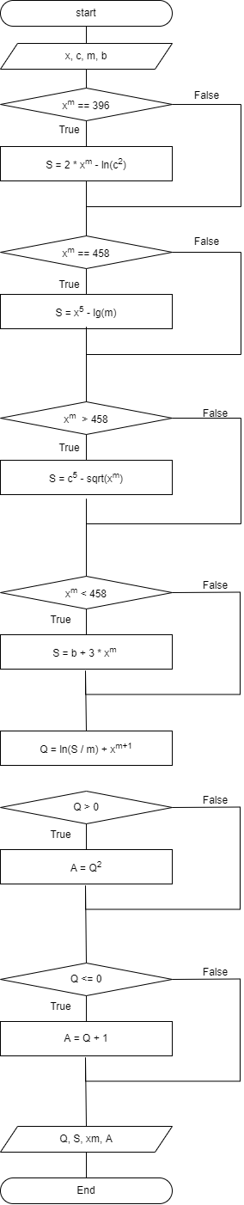

1. 

